CIRSMAS PIRKUMA LĪGUMS Nr.

Dokumenta datums ir pēdējā pievienotā
droša elektroniskā paraksta un
tā laika zīmoga datums
Krāslavas novada pašvaldība, reģistrācijas numurs 90001267487, juridiskā adrese Rīgas iela 51, Krāslava, Krāslavas novads, LV-5601, pašvaldības domes priekšsēdētāja Gunāra Upenieka personā, kurš rīkojas uz Krāslavas novada pašvaldības nolikuma pamata, turpmāk tekstā – Pārdevējs, no vienas puses, un
____________, _____________________, deklarētā dzīvesvietas/juridiskā adrese _____________________________, turpmāk tekstā saukts Pircējs, no otras puses, abas puses kopā turpmāk tekstā sauktas Puses,
pamatojoties uz Krāslavas novada pašvaldības īpašuma atsavināšanas un izsoļu komisijas 2026.gada ________ lēmumu Par izsoles rezultātu apstiprināšanu (protokols Nr.__), izrādot brīvu un nepiespiestu gribu, bez maldības, viltus un spaidiem, noslēdz šādu pārdevuma – pirkuma līgumu, turpmāk tekstā Līgums.

- Līgumā lietotie termini
  - AGK - kokmateriālu augšgala krautuve. Norādīta kokmateriālu krautnēšanas vieta pie ceļa, kur kokmateriāli tiek iekrauti autotransportā).
  - Cirsma:
    - vizuāli redzama, dabā norobežota viena vai vairāku nogabalu daļa vai daļas, kurā paredzēts veikt koku ciršanu;
    - dabā atzīmēti ciršanai paredzētie koki saskaņā ar Līguma 1.pielikumu;
    - no meža līdz AGK izvesti apaļkoki (sortimenti).
  - Cirsmas izstrāde - koku ciršana, kokmateriālu pievešana no CIRSMAS un izvešana no AGK un pasākumi darbības vietas satīrīšanai un ceļu un meliorācijas sistēmu, ūdensteču sakārtošanai.
  - Veicamās darbības - pasākumi CIRSMAS sakārtošanai, darbības vietas satīrīšanai un ceļu un meliorācijas sistēmu, ūdensteču sakārtošanai pēc pieņemšanas-nodošanas akta sadaļas VEICAMĀS DARBĪBAS parakstīšanas.
  - Cirsmas skice - cirsmas ārējo robežu grafisks attēls (mērogs 1:5000).
  - Cirsmas izstrādes tiesības – tiesības veikt Līgumā norādītās cirsmas izstrādi.
  - Darbības vieta – cirsma, AGK, pievešanas un izvešanas ceļi un tiem pieguļošie infrastruktūras objekti.
  - Izvešanas ceļš – ceļš, pa kuru kokmateriāli tiek vesti no AGK līdz to pārstrādes vai realizācijas vietai.
  - Kokmateriāli – mizoti vai nemizoti koka stumbra nogriežņi, kuru garums pārsniedz vienu metru un tievgaļa caurmērs – trīs centimetrus.
  - Pievešanas ceļi – speciāli izveidota brauktuve kokmateriālu savākšanai cirsmā un vešanai no cirsmas līdz AGK.
  - Cirsmas izstrādes termiņš – Līgumā noteiktais termiņš, līdz kuram jāpabeidz koku ciršana, kokmateriālu pievešana un izvešana, jāveic pasākumi darbības vietas satīrīšanai un sakārtošanai u.c. Līgumā noteikto saistību izpilde, tajā skaitā CIRSMAS nodošana pēc izstrādes izņemot pienākumu veikt darbības, kas norādītas saimnieciskās darbības novērtēšanas akta sadaļā VEICAMĀS DARBĪBAS.
  - Meža zeme – PĀRDEVĒJA tiesiskajā valdījumā vai īpašumā esošā zeme, uz kuras ir mežs, zeme zem meža infrastruktūras objektiem, kā arī mežā ietilpstošie un tam piegulošie pārplūstošie klajumi, purvi un lauces.
  - Piegulošie infrastruktūras objekti – darbības vietā esošie autoceļi un meža meliorācijas sistēmas, kuras ietekmē cirsmas izstrāde.
  - Cirsmas apjoms – informācija par izstrādājamo cirsmu.
  - Cirsmas pieņemšanas nodošanas akts – dokuments, ar kuru cirsmu nodod izstrādei un pieņem pēc izstrādes. Sastāv no trīs sadaļām: CIRSMAS NODOŠANA IZSTRĀDEI; VEICAMĀS DARBĪBAS un CIRSMAS PIEŅEMŠANA PĒC IZSTRĀDES.

- Līguma priekšmets
  - PĀRDEVĒJS pārdod PIRCĒJAM un PIRCĒJS pērk no PĀRDEVĒJA kustamo mantu – cirsmu, kas atrodas nekustamā īpašuma “……..”, ……… pagastā, kadastra Nr………., sastāvā esošās zemes vienības (kadastra apzīmējums ……..) ….kvartāla …..nogabalā (cirtes veids – galvenā vienlaidus cirte, cirtes izpildes veids – kailcirte), ar kopējo izcērtamo platību ….. ha, saskaņā ar līguma 1.pielikuma tabulā norādīto cirsmas apjomu, ar visām tiesībām un pienākumiem, kas atbilstoši normatīvajiem aktiem uzlikti meža izstrādātājam, turpmāk tekstā CIRSMA.
  - PĀRDEVĒJS apliecina, ka līdz Līguma noslēgšanai CIRSMA nav nevienam citam atsavināta, nav ieķīlāta, par to nav strīdu, tai nav uzlikts aizliegums, kā arī nav nekādu citu šķēršļu, lai to pārdotu.
  - PIRCĒJS apliecina, ka viņam ir zināms CIRSMAS un iespējamo kokmateriālu izvešanas ceļu faktiskais stāvoklis, pieguļošie infrastruktūras objekti un to stāvoklis, ir zināmas cirsmas robežas un šajā sakarā PIRCĒJAM pret PĀRDEVĒJU nav nekādu pretenziju.
  - PIRCĒJS apņemas CIRSMAS izstrādi veikt saskaņā ar Līguma pielikumos esošo informāciju un norādījumiem;
    - pielikums Nr.1 – CIRSMAS novērtējums;
    - pielikums Nr.2 – apliecinājums koku ciršanai;
    - pielikums Nr.3 – CIRSMAS skice;
    - pielikums Nr.4 – CIRSMAS nodošanas – pieņemšanas akts.

- Pirkuma maksa un apmaksas kārtība
  - PĀRDEVĒJS pārdod CIRSMU PIRCĒJAM par izsolē nosolīto, līgumā un preču pavadzīmē – rēķinā uzrādīto, pirkuma cenu _________ EUR (summa vārdiem) bez PVN. Saskaņā ar Pievienotās vērtības nodokļa likuma 141. pantu noteikta nodokļa apgrieztā maksāšana. Līguma summa ir ieskaitīta Krāslavas pagastu apvienības pārvaldes bankas kontā LV32UNLA0055004121053 līdz Līguma spēkā stāšanās dienai.
  - PIRCĒJS un PĀRDEVĒJS apliecina, ka, slēdzot Līgumu, viņi apzinās Līguma priekšmeta vērtību un atsakās celt viens pret otru prasības par Līguma atcelšanu nesamērīgu zaudējumu dēļ.
- CirsmAS nodošanas – pieņemšanas kārtība
  - Puses pirms CIRSMAS izstrādes uzsākšanas abpusēji paraksta PĀRDEVĒJA sastādītu pieņemšanas-nodošanas akta sadaļu CIRSMAS NODOŠANA IZSTRĀDEI (Pielikums Nr.4), kas ir LĪGUMA neatņemama sastāvdaļa.
  - Pārdevējs sastāda pieņemšanas-nodošanas akta sadaļu CIRSMAS NODOŠANA IZSTRĀDEI 5 (piecu) darba dienu laikā no PIRCĒJA pieprasījuma saņemšanas dienas.
  - PIRCĒJS pēc CIRSMAS izstrādes pabeigšanas, bet ne vēlāk kā līdz CIRSMAS izstrādes termiņas beigām, paziņo PĀRDEVĒJAM par nepieciešamību sastādīt pieņemšanas-nodošanas akta sadaļu CIRSMAS PIEŅEMŠANA PĒC IZSTRĀDES
  - PUSES 10 (desmit) darba dienu laikā pēc PIRCĒJA paziņojuma saņemšanas paraksta pieņemšanas-nodošanas akta sadaļu CIRSMAS PIEŅEMŠANA pēc izstrādes vai rīkojas saskaņā ar Līguma 4.5. apakšpunktu.
  - Ja CIRSMAS nodošanas – pieņemšanas laikā PĀRDEVĒJAM ir pretenzijas par CIRSMAS izstrādes kvalitāti, PĀRDEVĒJS sastāda, un PUSES paraksta pieņemšanas-nodošanas akta sadaļu VEICAMĀS DARBĪBAS.
  - Ja PIRCĒJS CIRSMAS PIEŅEMŠANā pēc izstrādes nenodrošina pārstāvniecību vai neparaksta Līguma 4.4., 4.5. un 4.9. apakšpunktā noteiktās pieņemšanas – nodošanas akta sadaļas, PĀRDEVĒJAM ir tiesības bez PIRCĒJA klātbūtnes vienpusēji sastādīt un parakstīt Līguma 4.4., 4.5. un 4.9. apakšpunktā noteiktās pieņemšanas – nodošanas akta sadaļas, un tas ir saistošas PIRCĒJAM.
  - Ja PĀRDEVĒJS ir vienpusēji sastādījis Līguma 4.5. apakšpunktā minēto pieņemšanas-nodošanas akta sadaļu VEICAMĀS DARBĪBAS, tas informē PIRCĒJU par tā sastādīšanu un saturu.
  - Par Līguma 4.5. apakšpunktā minētās pieņemšanas-nodošanas akta sadaļā VEICAMĀS DARBĪBAS norādīto darbību izpildi PIRCĒJS, ne vēlāk kā līdz veicamo darbību termiņa beigām, paziņo PĀRDEVĒJAM.
  - PĀRDEVĒJS 5 (piecu) darba dienu laikā pēc PIRCĒJA Līguma 4.8. apakšpunktā minētā paziņojuma saņemšanas veic CIRSMAS pieņemšanu- nodošanu.
- Tiesību pāreja un riski
  - Ar Līguma noslēgšanas brīdi, PIRCĒJS iegūst tiesības pieņemt CIRSMU izstrādei. CIRSMAS izstrādes termiņš ir no līguma parakstīšanas dienas līdz apliecinājuma koku ciršanai beigām - 2026.gada 31.decembrim.
  - CIRSMA izstrādei tiek nodota PUSĒM parakstot pieņemšanas-nodošanas akta sadaļu CIRSMAS NODOŠANA IZSTRĀDEI, kas ir Līguma neatņemama sastāvdaļa. Akta sadaļā tiek atrunāts kokmateriālu transportēšanas ceļu stāvoklis pirms cirsmas izstrādes, u.c. ar cirsmas izstrādi saistītas lietas.
  - Pēc CIRSMAS izstrādes termiņa beigām PIRCĒJS zaudē koku CIRSMAS izstrādes tiesības, izņemot pienākumu veikt darbības, kas norādītas pieņemšanas-nodošanas akta sadaļā VEICAMĀS DARBĪBAS.
  - Īpašuma tiesības PIRCĒJS iegūst uz tiem izstrādātajiem kokmateriāliem, kuri ir izstrādāti un izvesti no AGK līdz CIRSMAS izstrādes termiņa beigām. Pēc koku izstrādes tiesību zaudēšanas, sagatavotie kokmateriāli, kas atrodas AGK bezstrīdus kārtībā kļūst par PĀRDEVĒJA īpašumu.
  - Pēc Līguma noslēgšanas PIRCĒJS uzņemas risku par CIRSMAS kvalitātes krišanos vai nejaušu bojāeju.
  - PIRCĒJAM ir pilna materiālā atbildība par CIRSMU no brīža, kad PUSES ir parakstījušas pieņemšanas-nodošanas akta sadaļu CIRSMAS NODOŠANA IZSTRĀDEI līdz brīdim, kad PUSES ir parakstījušas vai Līguma 4.6. apakšpunktā noteiktajā gadījumā PĀRDEVĒJS ir vienpusēji parakstījis pieņemšanas-nodošanas akta sadaļu CIRSMAS PIEŅEMŠANA pēc izstrādes.
  - Pēc pieņemšanas nodošanas akta sadaļas CIRSMAS PIEŅEMŠANA pēc izstrādes parakstīšanas PIRCĒJAM nav tiesības veikt darbības CIRSMĀ.
  - Līgums stājas spēkā ar tā parakstīšanas brīdi.
- Soda sankcijas
  - PIRCĒJS atbild par darba drošības noteikumu un citu normatīvo aktu ievērošanu Cirsmas izstrādes laikā. Cirsmas izstrādes laikā PIRCĒJS ar savu darbību vai bezdarbību ir atbildīgs par PĀRDEVĒJAM un trešajām personām nodarītajiem zaudējumiem
  - Ja PIRCĒJS uzsāk CIRSMAS izstrādi pirms nodošanas - pieņemšanas akta sadaļas CIRSMAS NODOŠANA IZSTRĀDEI parakstīšanas, tas maksā PĀRDEVĒJAM līgumsodu 1% (viena procenta) apmērā no Līguma summas.
  - Ja PIRCĒJA darbības rezultātā ciršanai neparedzētie koki pilnīgi zaudē augtspēju vai tiek izcirsti ciršanai neparedzēti koki, PIRCĒJS atlīdzina PĀRDEVĒJAM radušos zaudējumus, kā arī maksā līgumsodu 200% apmērā no aprēķinātajiem zaudējumiem.
  - Ja PIRCĒJA darbības rezultātā, ciršanai neparedzētie koki daļēji zaudē augtspēju, PIRCĒJS atlīdzina PĀRDEVĒJAM radušos zaudējumus, kā arī maksā līgumsodu 100% apmērā no aprēķinātajiem zaudējumiem.
  - PIRCĒJS maksā PĀRDEVĒJAM nokavējuma procentus 0.5 % (nulle komats piecu procentu) apmērā no kavētā maksājuma summas Līguma 8.2.4. apakšpunktā noteiktā zaudējumu samaksas termiņa nokavējuma gadījumā.
  - Līguma 6.2. apakšpunktā noteiktā līgumsoda samaksa neatbrīvo PIRCĒJU no saistību izpildes un zaudējumu atlīdzības pienākuma.
- Pārdevēja tiesības un pienākumi
  - PĀRDEVĒJA tiesības:
    - apsekot CIRSMAS koku izstrādes gaitu tās izstrādes laikā tādā apjomā, lai pārliecinātos par CIRSMAS izstrādi saskaņā ar spēkā esošajiem normatīvajiem aktiem un atbilstoši Līguma nosacījumiem;
    - konstatējot PIRCĒJA nelikumīgas darbības vai Līguma nosacījumu neizpildi, apturēt CIRSMAS tālāku izstrādi līdz pretenzijas novēršanai vai zaudējumu segšanai;
    - ja izstrādes laikā CIRSMĀ un pievešanas ceļos veidojas risas, dziļākas par 25 cm, PĀRDEVĒJAM ir tiesības pārtraukt izstrādes darbus, līdz atjaunojās augsnes nestspēja.
  - PĀRDEVĒJA pienākumi:
    - pēc PIRCĒJA pieprasījuma ne vēlāk kā trešajā darba dienā, PĀRDEVĒJA darba laikā nodrošināt PĀRDEVĒJA pārstāvja ierašanos cirsmā uz ar CIRSMAS izstrādi saistītu jautājumu risināšanu;
    - pēc PIRCĒJA paziņojuma par izstrādes pabeigšanu pieņemt CIRSMU ar nodošanas – pieņemšanas aktu;
    - izskatīt PIRCĒJA ierosinājumus par AGK atrašanās vietas maiņu.
  - PĀRDEVĒJA atbildība:
    - atbild par zaudējumiem, kas nodarīti PIRCĒJAM PĀRDEVĒJA vainojamas rīcības rezultātā. Par PĀRDĒVĒJA vainojamu rīcību nav uzskatāma sezonāla rakstura auto transporta pārvietošanās ierobežojumu noteikšana uz autoceļiem, sezonāla cirsmu izstrādes aizliegšana saskaņā ar dabas aizsardzības prasību ievērošanu un no PĀRDEVĒJA gribas neatkarīgu iemeslu dēļ noteikti cirsmu izstrādes ierobežojumi, kas saistīti ar meža sanitāro stāvokli un ugunsapsardzību;

- Pircēja tiesības, pienākumi un atbildība
  - PIRCĒJA tiesības:
    - uzsākt CIRSMAS koku izstrādi tikai pēc pieņemšanas-nodošanas akta sadaļas CIRSMAS NODOŠANa Izstrādei parakstīšanas;
  - PIRCĒJA pienākumi:
    - pirms CIRSMAS izstrādes uzsākšanas pieņemt CIRSMU izstrādei un pēc izstrādes nodot PĀRDEVĒJAM izstrādātu CIRSMU Līguma 4. punktā noteiktajā kārtībā;
    - pēc CIRSMAS izstrādes pabeigšanas atstāt izmantotās krautuvju vietas satīrītas un ar CIRSMAS izstrādi saistītos ceļus, un meliorācijas sistēmas lietošanas kārtībā (ne sliktākā stāvoklī kā pirms izstrādes uzsākšanas);
    - Līguma 7.1.2. apakšpunktā noteiktajā PIRCĒJA nelikumīgo darbību vai Līguma nosacījumu neizpildes gadījumā, novērst nelikumīgo darbību vai Līguma nosacījumu neizpildi PĀRDEVĒJA noteiktā termiņā;
    - Līguma 6.3., 6.4. un 7.1.2. apakšpunktā noteiktos zaudējumus un Līgumā noteiktos līgumsodus atlīdzināt PĀRDEVĒJAM 10 (desmit) dienu laikā pēc PĀRDEVĒJA pieprasījuma saņemšanas;
    - pēc PĀRDEVĒJA pieprasījuma, ne vēlāk kā trešajā darba dienā, PĀRDEVĒJA darba laikā, nodrošināt PIRCĒJA pārstāvja ierašanos cirsmā uz ar CIRSMAS izstrādi saistītu jautājumu risināšanu;
    - teritorijās, kurās notiks mežistrādes darbi un pie takām, braucamiem ceļiem, velo celiņiem, dabā izvietot informatīvos plakātus, brīdinājuma zīmes, kuras jānorobežo ar brīdinājuma lentēm;
    - cirsmu izstrādes gaitā ir jāizvāc ciršanas atliekas, jāsaudzē saglabājamos kokus, nepieļaujot paliekošo koku mizas bojājumus;
    - ar cirsmas izstrādi saistītos ceļos bez mākslīgā seguma, meža stigās un meža meliorācijas grāvju atbērtnēs jāizlīdzina risas, kas dziļākas par 0,25 metriem, atjaunot ūdens plūsmu grāvju gultnēs, strautos, upēs, ja pēc izstrādes tā ir traucēta;
    - izsolītajā cirsmā jāizmanto tikai kailcirtēm atbilstošu mežizstrādes paņēmienus un tehniku, kas atstātu iespējami mazāku negatīvo ietekmi uz meža augsni un vidi;
    - vienoties ar citu zemju īpašniekiem par AGK izveidi un pievešanas ceļiem uz to zemēm;
    - veicamie mežistrādes darbi saskaņojumi ar Krāslavas novada pašvaldības Centrālās pārvaldes Nekustamā īpašuma un infrastruktūras pārvaldības nodaļas mežsaimniecības un vides speciālistu Jāni Batarāgu tālr. _____________, e-pasts _____________________ un ceļu inženieri Vladimiru Blusu tālr. _____________, e-pasts _____________________.
    - ar Līguma izpildi saistītos jautājumos CIRSMAS izstrādes laikā PIRCĒJA pilnvarotā persona ir __________________, tālr. _____________, e-pasts ________________________ .

  - PIRCĒJA atbildība:
    - CIRSMAS izstrādes laikā PIRCĒJS ir atbildīgs par trešajām personām nodarītajiem zaudējumiem;
    - atbild par zaudējumiem, kas nodarīti PĀRDEVĒJAM PIRCĒJA vainojamas rīcības rezultātā;
    - atbild par zaudējumiem, kas nodarīti trešajām personām PIRCĒJA vainojamas rīcības rezultātā;
    - atbild par nolīgto apakšuzņēmēju nodarītajiem zaudējumiem PĀRDEVĒJAM un trešajām personām.

- Nobeiguma noteikumi
  - Visi no Līguma izrietošie paziņojumi, lūgumi, pieprasījumi un cita informācija ir noformējama rakstveidā latviešu valodā un nododama adresātam vai tā pilnvarotai personai:
    - personīgi, ko apliecina tā paraksts un atzīme par saņemšanu;
    - nosūtot kā ierakstītu pasta sūtījumu pa pastu. Informācija, kas nosūtīta kā ierakstīts pasta sūtījums uzskatāms par paziņotu adresātam septītajā dienā pēc tā nodošanas pastā;
    - nosūtot kā elektronisko dokumentu ar drošu elektronisko parakstu uz Līgumā norādīto kontaktpersonas adresi.
  - Līguma grozījumi un papildinājumi ir noformējami rakstveidā un abām PUSĒM parakstāmi un tādējādi tie kļūst par Līguma neatņemamu sastāvdaļu.
  - PUSES neatbild par zaudējumiem, kas saistīti ar neparedzētiem apstākļiem (FORCE MAJOUR).
  - Jebkādus strīdus saistībā ar Līgumu, PUSES risinās savstarpējās pārrunās. Ja PUSĒM neizdosies vienoties pārrunās, PUSES risinās strīdu Latvijas Republikas normatīvajos aktos noteiktajā kārtībā tiesā.
  - Līgums, kuram pievienoti ___________ pielikumi, ir sastādīts un parakstīts latviešu valodā 2 (divos) eksemplāros, ar vienādu juridisko spēku, no kuriem 1 (viens) eksemplārs glabājas pie PĀRDEVĒJA un 1 (viens) - pie PIRCĒJA.

- PUŠU rekvizīti un paraksti
PĀRDEVĒJS PIRCĒJS
Krāslavas novada pašvaldība Nosaukums/Vārds Uzvārds
Reģ.Nr. 90001267487 Reģ.Nr./personas kods
Rīgas iela 51, Krāslava, Krāslavas novads Adrese
Priekšsēdētājs

G.Upenieks V.Uzvārds

Pielikums Nr. 1
Cirsmas pirkuma līgumam Nr.____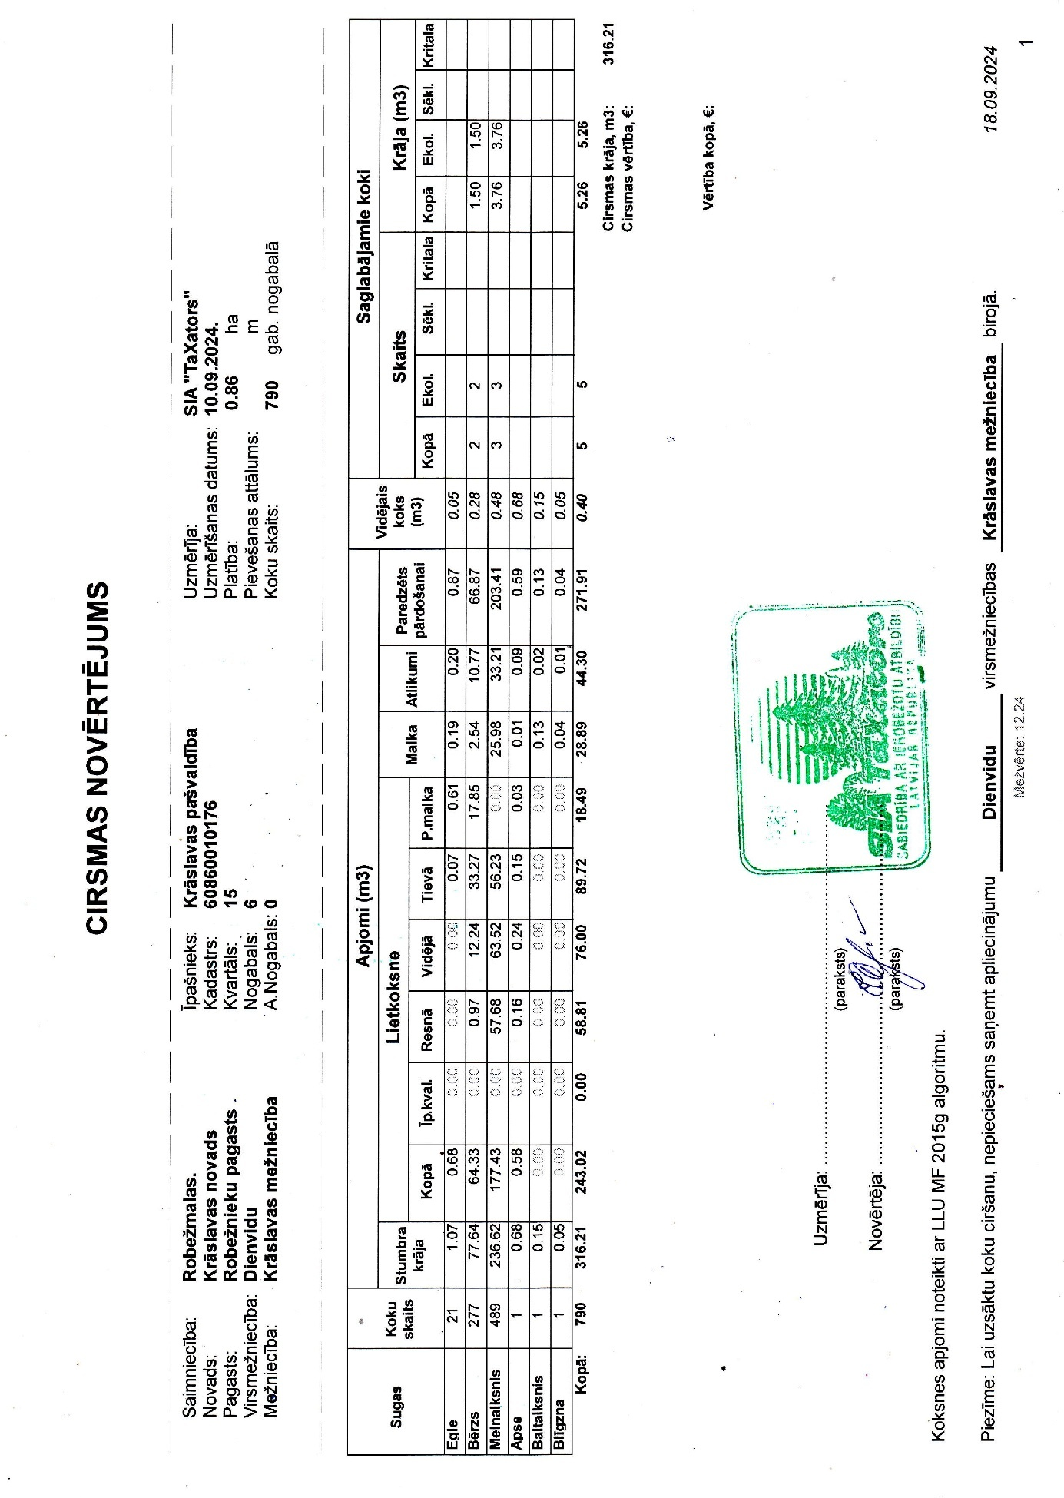

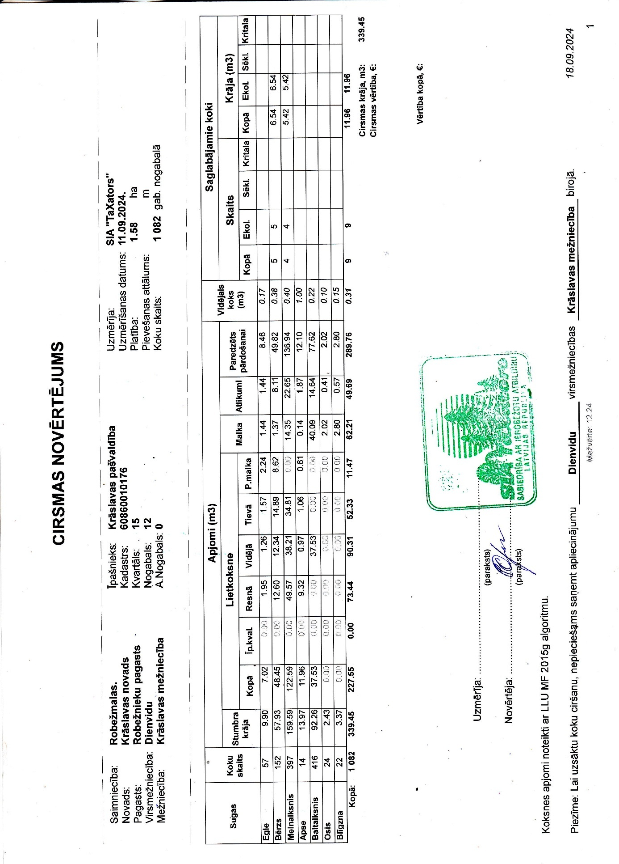
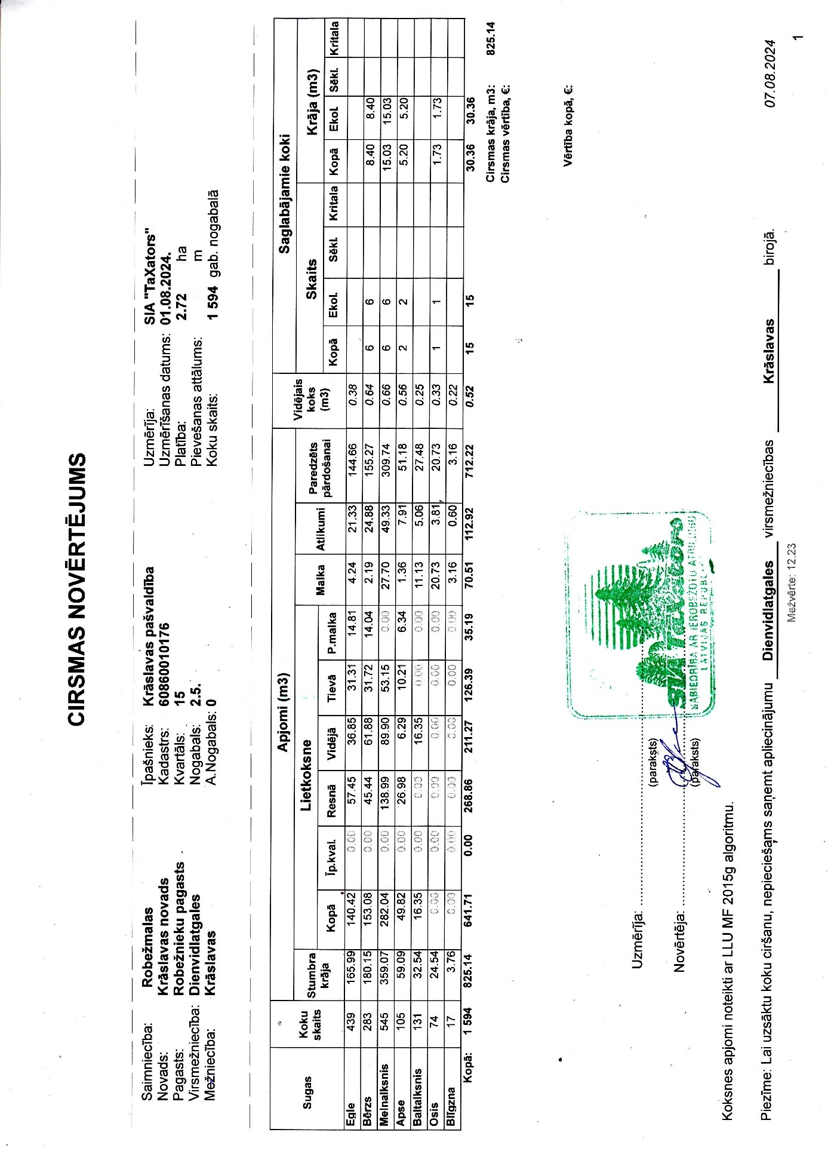

Pielikums Nr. 2
Cirsmas pirkuma līgumam Nr.____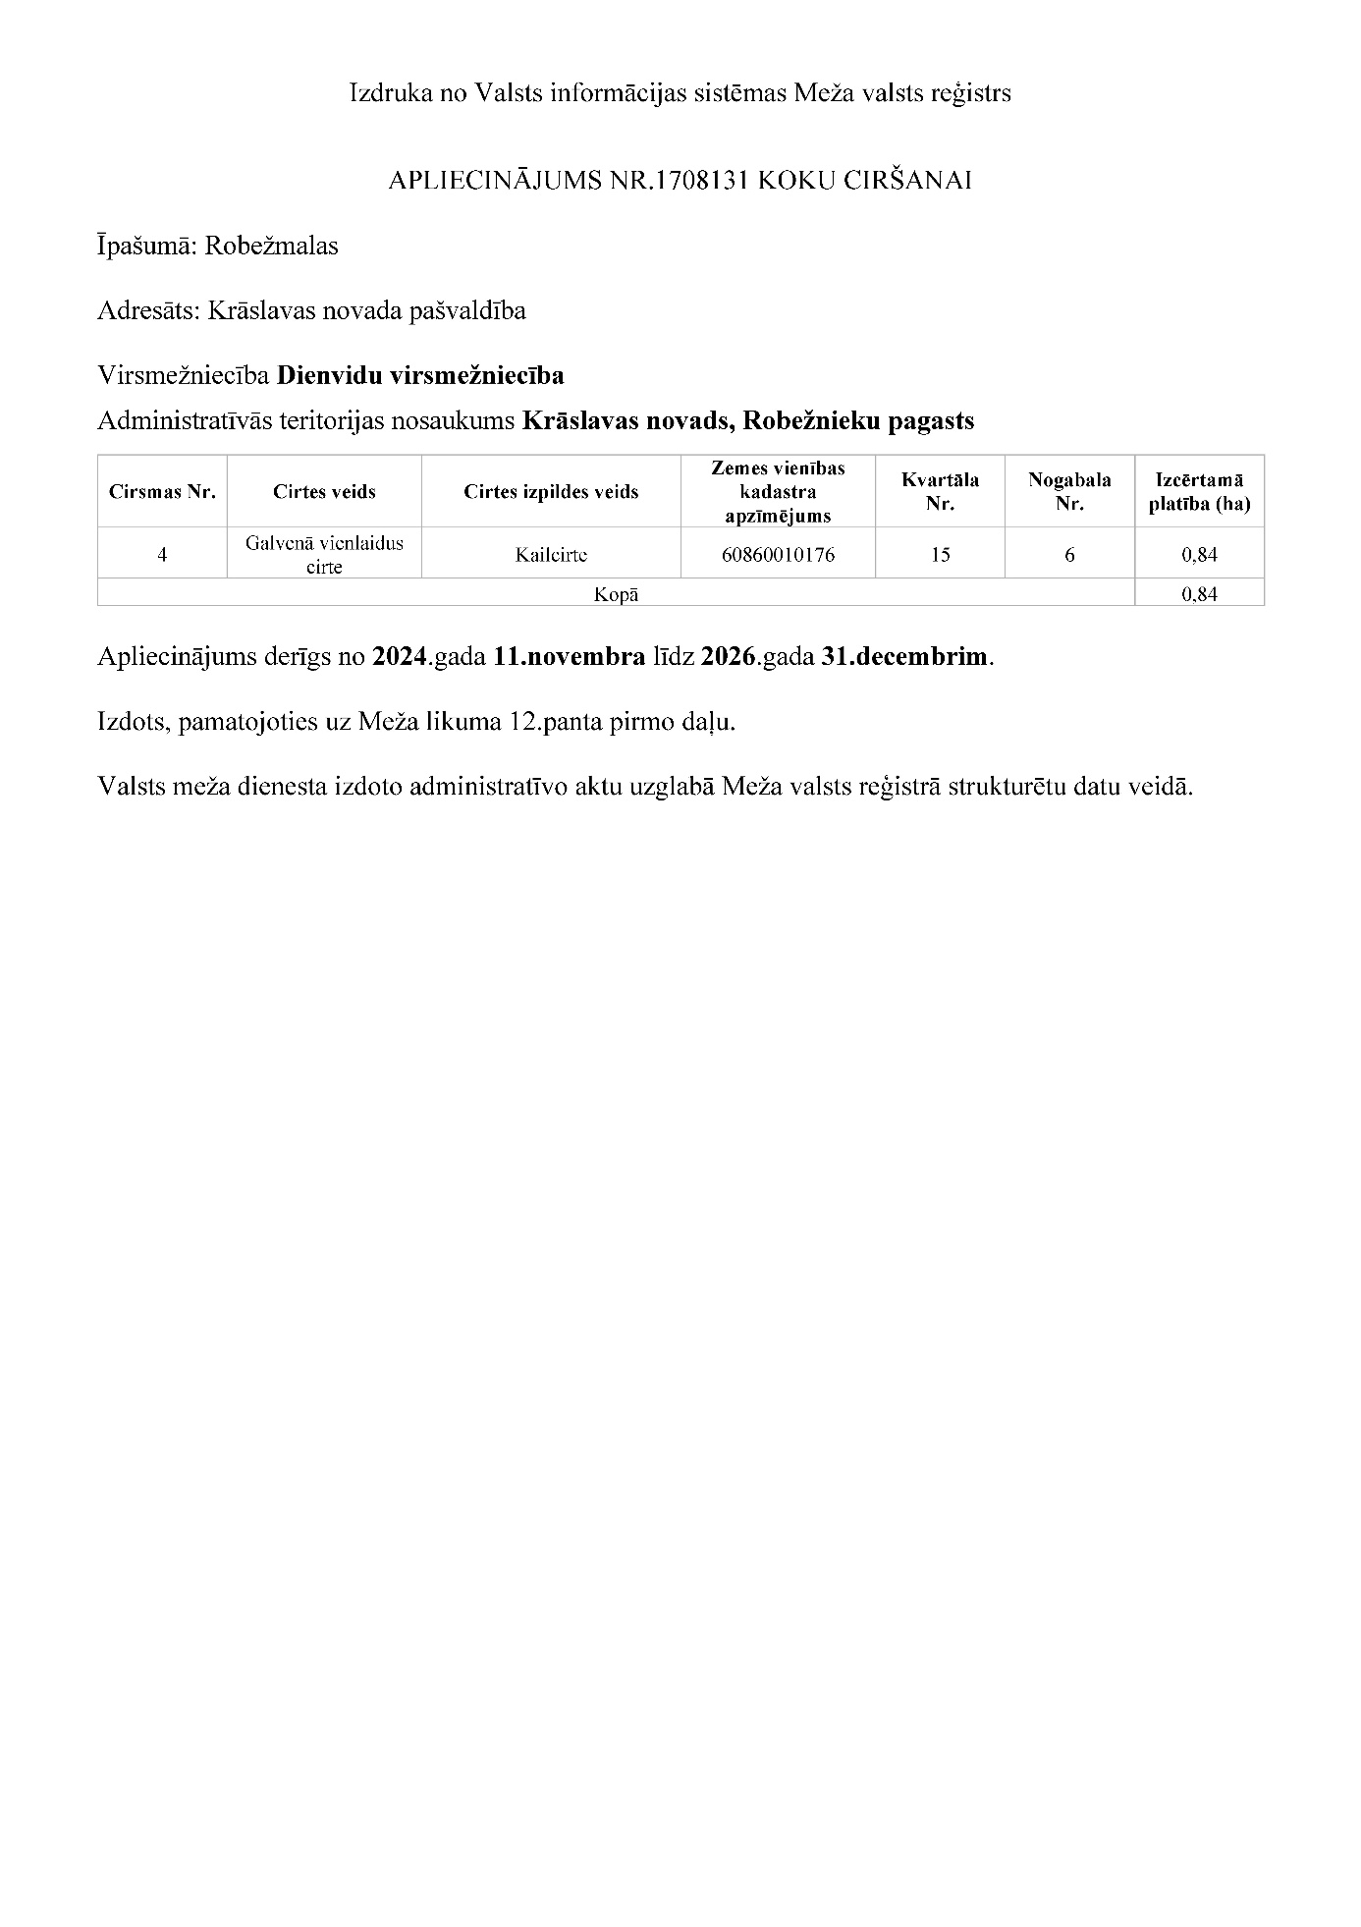

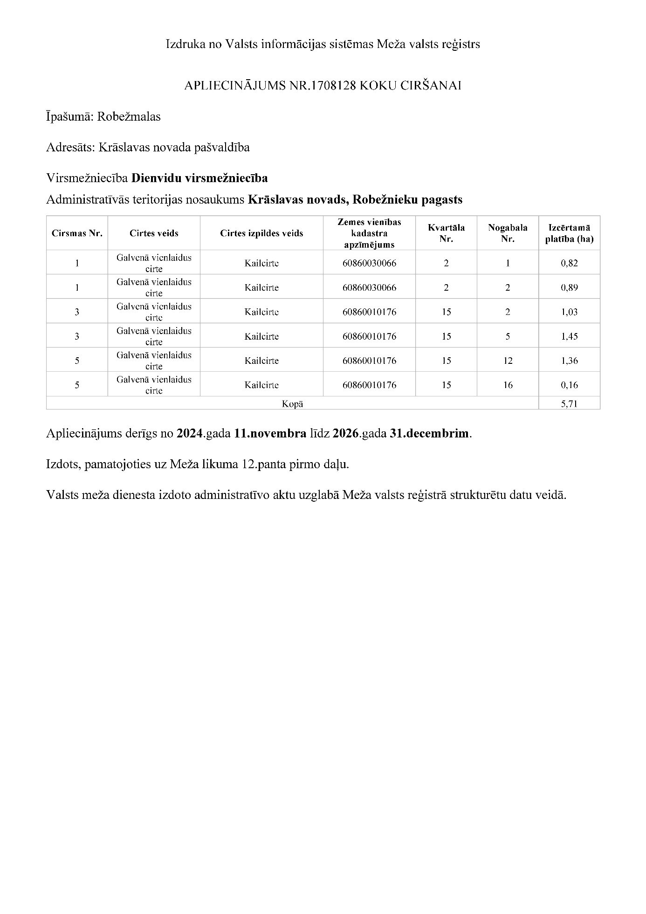

Pielikums Nr. 3
Cirsmas pirkuma līgumam Nr.____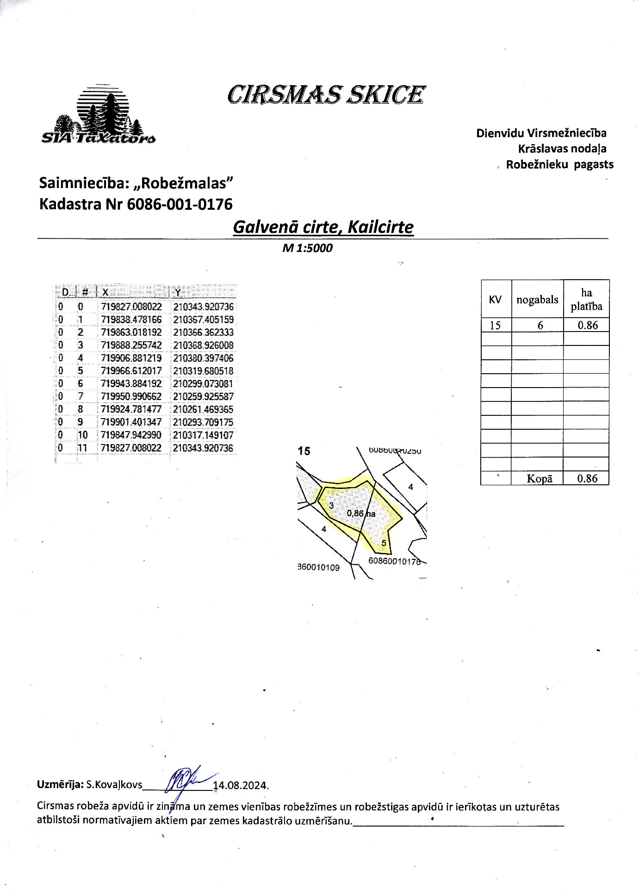

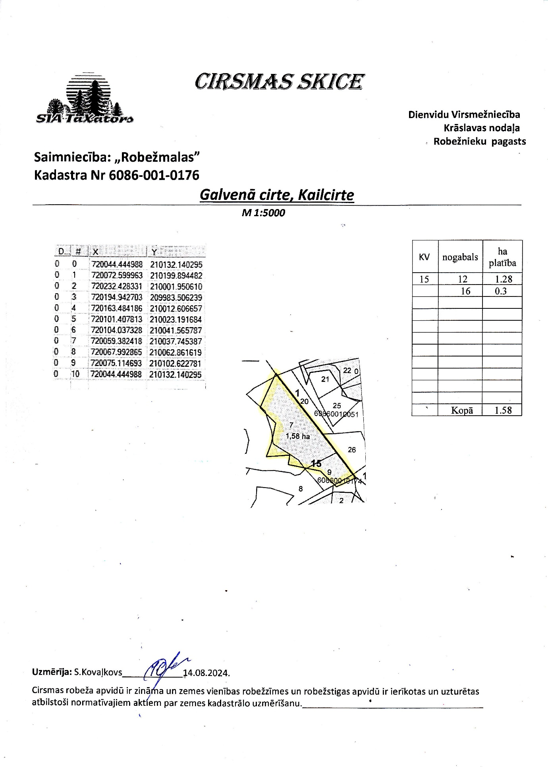
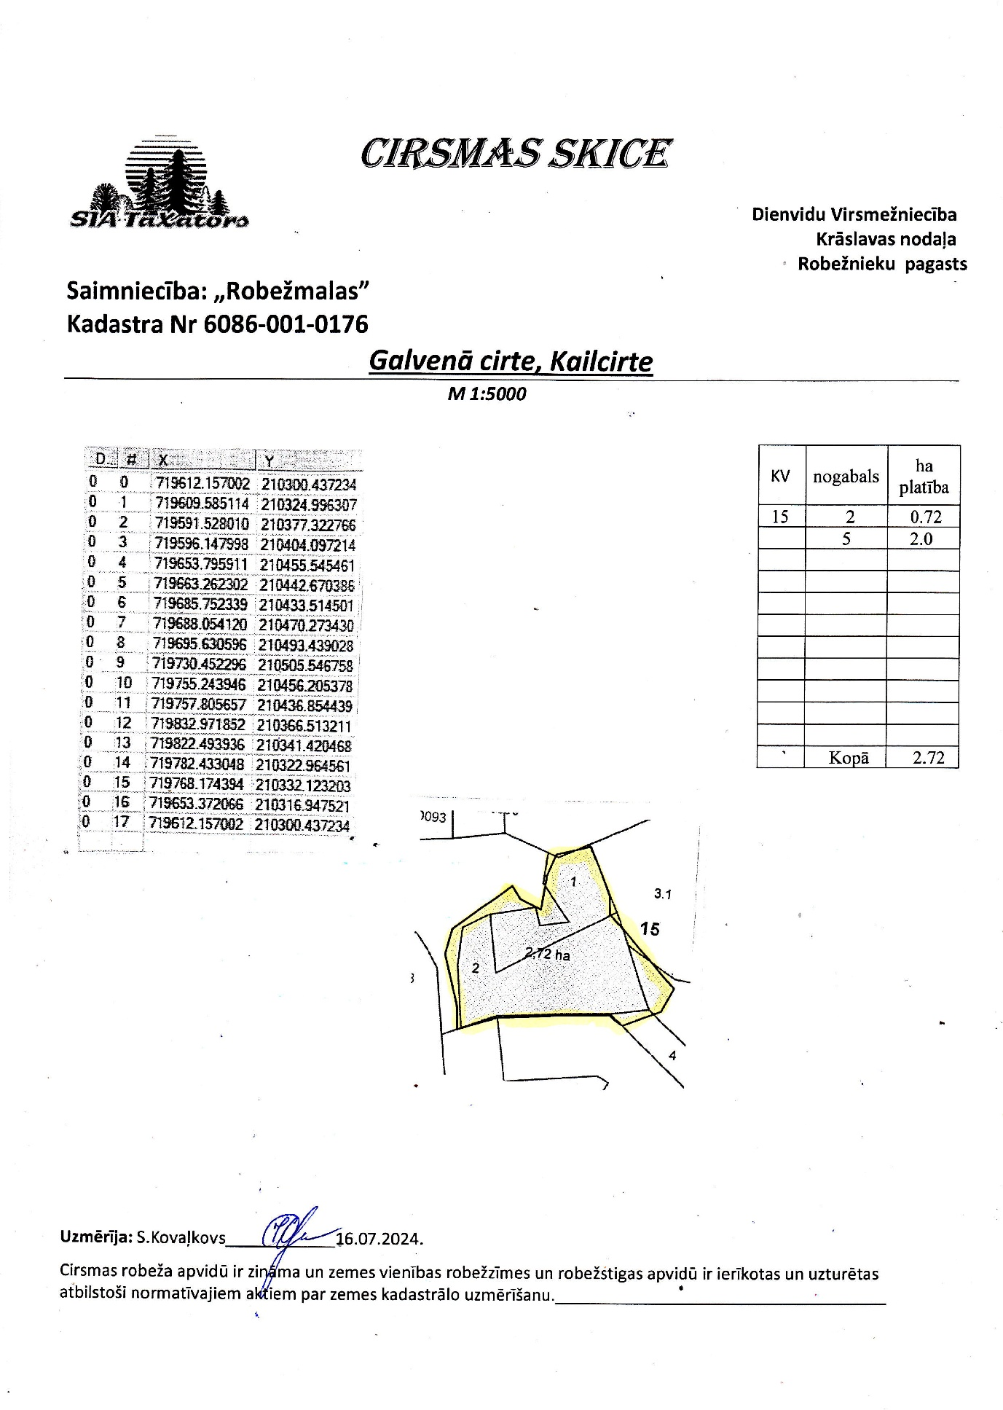

Pielikums Nr. 4
Cirsmas pirkuma līgumam Nr.____

CIRSMAS NODOŠANAS - PIEŅEMŠANAS AKTS

Līgums Nr. __________datums___._________

I. Cirsmas nodošana izstrādei

Krāslavas novada pašvaldība, reģistrācijas numurs 90001267487, tās pilnvaroto speciālistu Jāņa Batarāga un Vladimira Blusa personā, nodod un ______________________________________________, pieņem izstrādei cirsmu:

Pagasts, pilsēta | Cirtes veids | Kv. | Nog. | Platība  (ha) | Izcērtamo koku skaits (gab.) | Krāja  (m³)

Apraksts
Cirsmas satīrīšanas veids
Krautuves vieta
Atzīmes par ceļu stāvokli
Paauga un pamežs
Saglabājamie koki un kritalas
Izcērtamo koku atzīmēšanas veids
Cirsmas robežas dabā
Pievešanas ceļi cirsmā
Īpašas atzīmes

2026. gada____. ________________

…………….…………….___________________
(paraksts/vārds, uzvārds) (paraksts/vārds,uzvārds)

…………….…………….___________________
(paraksts/vārds, uzvārds) (paraksts/vārds,uzvārds)

…………….…………….___________________
(paraksts/vārds, uzvārds) (paraksts/vārds,uzvārds)

II. Cirsmas pieņemšana pēc izstrādes

Krāslavas novada pašvaldība, reģistrācijas numurs 90001267487, tās pilnvaroto speciālistu Jāņa Batarāga un Vladimira Blusa personā, pieņem un ____________________________________________________________________________________________________________ nodod izstrādātu cirsmu:

Pagasts, pilsēta | Cirtes veids | Kv. | Nog. | Platība  (ha) | Izcērtamo koku skaits (gab.) | Krāja  (m³)

 | Piezīmes par izpildi | Atbilstība līguma nosacījumiem
 | Piezīmes par izpildi | atbilst | neatbilst
Cirsmas satīrīšanas veids
Krautuves vieta
Ceļu stāvoklis
Paauga un pamežs
Saglabājamie koki un kritalas
Izcērtamie koki
Cirsmas robežas
Pievešanas ceļi cirsmā
Īpašas atzīmes
Cirsma izstrādāta atbilstoši līguma nosacījumiem

…………….…………….___________________
(paraksts/vārds, uzvārds) (paraksts/vārds,uzvārds)

…………….…………….___________________
(paraksts/vārds, uzvārds) (paraksts/vārds,uzvārds)

…………….…………….___________________
(paraksts/vārds, uzvārds) (paraksts/vārds,uzvārds)

Atkārtota cirsmas pieņemšana-nodošana

 | Atbilstība līguma nosacījumiem
 | atbilst | neatbilst
Cirsmas pieņemšanā konstatēti trūkumi novērsti

2026. gada _____. ___________________

…………….…………….___________________
(paraksts/vārds, uzvārds) (paraksts/vārds,uzvārds)

…………….…………….___________________
(paraksts/vārds, uzvārds) (paraksts/vārds,uzvārds)

…………….…………….___________________
(paraksts/vārds, uzvārds) (paraksts/vārds,uzvārds)

Veicamās darbības

Krāslavas novada pašvaldība, reģistrācijas numurs 90001267487, tās pilnvaroto speciālistu Jāņa Batarāga un Vladimira Blusa personā, pamatojoties uz noslēgtā līguma (līguma datums , numurs) 4.5.punktu, sakarā ar konstatētajiem trūkumiem lūdz līdz 202_.gada __._________ novērst konstatētos trūkums:

Veicamās darbības - pasākumi CIRSMAS sakārtošanai, darbības vietas satīrīšanai un ceļu un meliorācijas sistēmu, ūdensteču sakārtošanai pēc pieņemšanas-nodošanas akta sadaļas VEICAMĀS DARBĪBAS parakstīšanas
Ja CIRSMAS nodošanas – pieņemšanas laikā PĀRDEVĒJAM ir pretenzijas par CIRSMAS izstrādes kvalitāti, PĀRDEVĒJS sastāda, un PUSES paraksta pieņemšanas-nodošanas akta sadaļu VEICAMĀS DARBĪBAS

Pagasts, pilsēta | Cirtes veids | Kv. | Nog. | Platība  (ha) | Izcērtamo koku skaits (gab.) | Krāja  (m³)

 | Piezīmes | Atbilstība līguma nosacījumiem
 | Piezīmes | atbilst | neatbilst
Veicamie pasākumi cirsmas sakārtošanai
Veicamās darbības vietas satīrīšanai
Veicamās darbības ceļu sakārtošanai
Veicamās darbības meliorācijas sistēmu un ūdensteču sakārtošanai
Īpašas atzīmes

2026. gada ___. ________________

…………….…………….___________________
(paraksts/vārds, uzvārds) (paraksts/vārds,uzvārds)

…………….…………….___________________
(paraksts/vārds, uzvārds) (paraksts/vārds,uzvārds)

…………….…………….___________________
(paraksts/vārds, uzvārds) (paraksts/vārds,uzvārds)

